INTRODUCCIÓN A LA DECENA EN EDUCACIÓN INFANTIL

Para la introducción de la decena con los niños, las maestras pueden introducir el concepto de decena con la siguiente secuencia de progresión:

**A) Contar sobrepasando, y mucho, la decena**

No existiría agrupación de órdenes superiores si hubiese muy pocas cosas que contar, la agrupación en unidades de orden superior se introduce para simplificar el conteo de cantidades numerosas. El gran salto que se produce en el sistema de numeración se produce cuando se introduce una señal determinada para representar una cantidad ya contada, y se comienza de nuevo la cuenta. Estas marcas de abreviación se podían a su vez subsumir o englobar en otras, y estas nuevas en otras distintas, y así hasta el infinito.

Este procedimiento surge de la necesidad de simplificar una tarea complicada. Por ello, el primer paso para la introducción de la decena es...pasar por ella a base de contar muchos objetos

El niño puede contar hasta ciento cincuenta sin que haya oído hablar de decenas ni centenas, y hacerlo sobre una realidad numeral que no trasluzca, por ningún lado, la estructura escrita del sita de numeración. Es lo que ocurre, por ejemplo, cuando se cuenta un montón grande de caramelos, podremos afirmar que el niño dice lo que sabe, pero no sabe lo que dice.

Se trata de dar un primer paso, de que el niño cuente, cuente mucho, pase de diez y de veinte y de treinta, y se le haga ver la necesidad de simplificar el procedimiento para poder sacarle un mínimo partido a la tarea.

Una forma sencilla de hacerle sentir la necesidad de agrupar es cuando se le manda repetir una tarea de contar  minuciosa y pesada, bien porque se haya equivocado o porque se le manda volver a contar algo que ya había sido contado.  
  
Es el momento de hacerle ver que si cada poco tiempo dejara en montones diferentes lo que cuenta, volver a contar sería tremendamente sencillo. Por ejemplo, cada diez palillos, los dispone en lugar aparte. Cuando vuelva a contar, las ventajas son evidentes. Cuenta las grandes unidades. Y lo hace más deprisa.  
  
Ejemplo:

[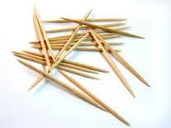](http://4.bp.blogspot.com/-gQDYFHboAQs/VmcqDAc-aLI/AAAAAAAACUw/9RezbSTgz8M/s1600/Unknown-1.jpeg) [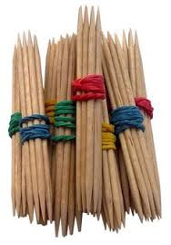](http://2.bp.blogspot.com/-xvF0DCLzrNU/VmcqFMe4k5I/AAAAAAAACU4/72B26KlK7uA/s1600/images.jpeg)

El maestro les desafía a los niños a ver quién cuenta más deprisa.  
Aunque hay algunos que cuentan muy rápido, el maestro siempre los gana.  
Un chico grita de repente: ¡Está haciendo trampas!  
La trampa era que tenía los palillos que había que contar, pero agrupados de 10 en 10 más las que quedaban sueltas.  
La maestra les dice a sus alumnos que hagan igual que ella.  
  
Otra forma:

[](http://2.bp.blogspot.com/-uQR5dgcjMHg/VmcqqfcXavI/AAAAAAAACVU/D2qG93UoDcA/s1600/images-3.jpeg)

La decena más natural la tenemos en nuestro cuerpo. Son los dedos de las dos manos. Es un ejercicio que los niños captan enseguida. Les mandamos contar los dedos de tres niños. Uno empieza a contar uno por uno, hasta que se da cuenta que lo puede hacer más rápido contando de 10 en 10, es decir, 10 por cada niño.  
  
Otras actividades:  
  
- Aunque es preferible que los niños realicen las actividades directamente con objetos, también pueden llevar a cabo actividades sobre el cuaderno o con fichas de trabajo específicas.

Los objetos que deben contar aparecen claramente agrupados de 10 en 10. El niño cuenta la primera fila y se da cuenta de que tiene 10.  Al ser las otras filas idéntica, cuenta 10 por cada final y finalmente los objetos sueltos.

Los objetos aparecen agrupados de 5 en 5 pero con una continuidad que permite enseguida agruparlos de 10 en 10.

* TACHAR DECENAS: Se las puede rodear con una línea.

[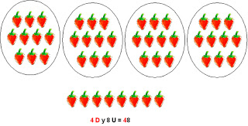](http://2.bp.blogspot.com/-KUJA1oMLRBA/UT9NFZe_QbI/AAAAAAAAAPk/R1y7oV5VcGg/s1600/675830.jpg)

* También se pueden hacer juegos o concursos de adivinanzas. Antes de contarlas y establecer las decenas, se les pregunta cuántas creen que hay. Se apuntan los pronósticos de los niños y, establecido el cardinal, se comprueba quién se ha acercado más.

Representación de Decena en ABN:

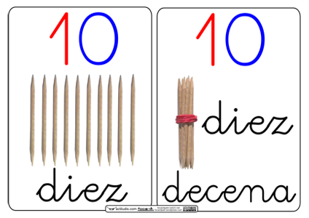

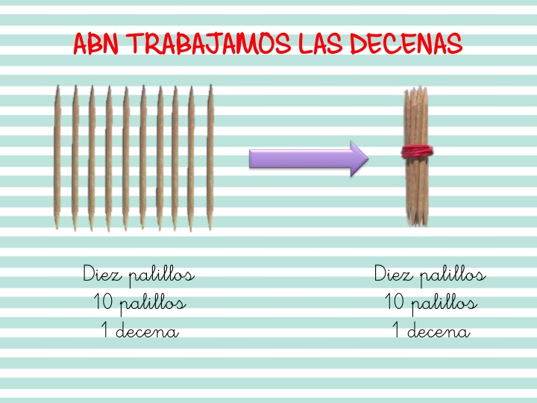

**CARDINALES**

El número en la metodología ABN es tratado como una capacidad intuitiva numérica que se desarrolla a medida que nosotros nos desarrollamos, permitiéndonos:

* Una evaluación rápida de la numerosidad de un conjunto.
* Una comparación de las numerosidades de dos colecciones.
* Una anticipación de la transformación de la numerosidad del conjunto a través de operaciones de adición y sustración.

Una adecuada conceptualización del número implica que el sujeto sea capaz de integrar dentro de los símbolos la numerosidad que representa el conjunto y cualquiera que sea la disposición que adopte su presentación.

Para desarrollar el sentido del número en los alumnos, el trabajo se debe estructurar en varios ejes: como es la **Cardinalidad** que es la medida exacta de la numerosidad.

Actividades de Cardinales:

